

**ИНСТРУКЦИЯ ДЛЯ ЗАКАЗЧИКОВ**

**работа в государственной информационной системе**

**в сфере закупок Новосибирской области**

**ПРОЕКТЫ КОНТРАКТОВ**

Содержание

1 Описание порядка работы с интерфейсом «Проекты контрактов» 3

1.1 Загрузка проекта контракта в ГИСЗ НСО 4

1.2 Выполнение операции «Импорт контракта с «РТС-маркет»» 4

1.3 Отмена процедуры заключения контракта 5

# Описание порядка работы с интерфейсом «Проекты контрактов»

Порядок работы с проектами контрактов:

1. По окончанию определения поставщика (подрядчика, исполнителя) заказчик формирует с использованием ЕИС без своей подписи проект контракта в структурированном виде. Ознакомиться с инструкцией можно в Базе знаний в личном кабинете ЕИС по [ссылке](https://lk.zakupki.gov.ru/kb/app/manuals-and-video).
2. Сформированный проект контракта в структурированном виде заказчик направляет с использованием ЕИС для последующего прохождения контроля в соответствии с частью 5 статьи 99 Закона о контрактной системе и размещения в ЕИС. Проект контракта направляется средствами ЕИС на электронную торговую площадку в личный кабинет участника, признанного победителем, для подписания проекта контракта поставщиком (подрядчиком, исполнителем). На площадке поставщик может:

* Подписать контракт. Эта информация загружается с площадки в личный кабинет ЕИС.
* Сформировать протокол разногласий. Эта информация выгружается с площадки в личный кабинет ЕИС. В данном случае необходимо формировать новую редакцию проекта контракта.
* Уклониться от заключения контракта. Эта информация выгружается с площадки на ЕИС. При уклонении от заключения контракта заказчик может заключить контракт со вторым победителем закупки.
* Отказаться от заключения контракта.

1. С использованием ЕИС заказчик подписывает контракт после подписания его поставщиком.
2. Подписанный проект контракта заказчиком и поставщиком (подрядчиком, исполнителем) автоматически загружается в ГИСЗ НСО.
3. После загрузки подписанного контракта заказчику необходимо В ГИСЗ НСО сформировать сведения о контракте.

## Загрузка проекта контракта в ГИСЗ НСО

Проект контракта автоматически загружается из ЕИС в ГИСЗ НСО после подписания заказчиком и поставщиком (подрядчиком, исполнителем).

Документ создается в состоянии «Опубликован», статус документа «Подписан», автоматически проставляется дата заключения контракта в соответствующем поле.

## Выполнение операции «Импорт контракта с «РТС-маркет»»

В случае, если контракт был заключен в электронном магазине «РТС-маркет» по закупке малого объема, имеется возможность импорта такого контракта.

Для импорта сведений о контракте необходимо перейти в интерфейс «Проекты контрактов», на панели инструментов нажать на кнопку «Операции» и выбрать операцию «Импорт контракта с «РТС-маркет»» (см. Рисунок 1).

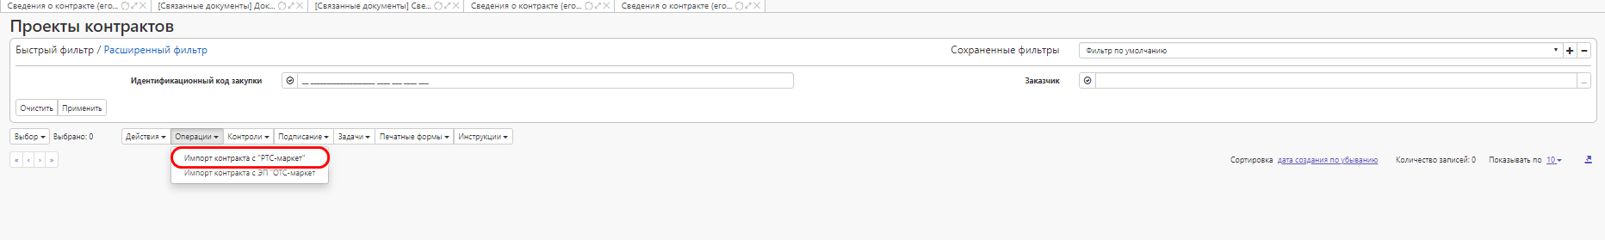

Рисунок 1 - Выбор операции «Импорт контракта с «РТС-маркет»»

В результате выполненного действия откроется форма операции, в которой необходимо заполнить обязательные поля (отмечены *) (см. Рисунок 2).

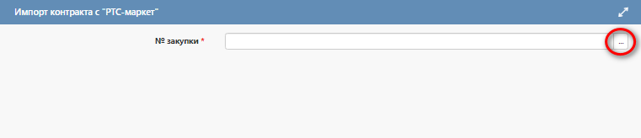

Рисунок 2 - Форма выбора закупки

Поле «№ закупки» заполняется выбором из справочника. С помощью фильтров имеется возможность поиска закупки, на основании которой необходимо сформировать сведения о контракте.

ВНИМАНИЕ!

*Данная операция применима в случае, если у необходимой закупки в электронном магазине «РТС-маркет» установлен статус «Завершена».*

После заполнения необходимых полей нажмите кнопку «Применить» в окне операции. В результате выполненных действий будет сформирован проект контракта в состояние «Опубликован», а так же сведения о контракте в состоянии «Редактируется».

В сформированном контракте автоматически будут заполнены поля: дата заключения контракта, номер контракта. Необходимо проверить заполнение всех разделов, в случае необходимости дозаполнить данные.

ВНИМАНИЕ!

*В раздел «Вложения» загружается архив данных из РТС-маркет, содержащий файл контракта и подписи заказчика и поставщика. На текущий момент дата заключения печатной версии контракта будет отсуствовать. Имеется возможность приложить новую версию файла, имеющую все необходимые данные.*

## Отмена процедуры заключения контракта

В случае, если необходимо отменить процедуру заключения контракта, то внесите изменения в опубликованный проект контракта через операцию «Формирование изменения документа». Для выполнения операции в поле «Статус документа» в проекте контракта следует установить значение «Подписан».

В новой версии проекта контракта в поле «Отмена процедуры заключения контракта» раздела «Общая информация о проекте контракта» из выпадающего списка выберите значение «Да» (см. Рисунок 3).



Рисунок 3 - Поле «Отмена процедуры заключения контракта»

Заполните раздел «Обоснование внесения изменений», выберите необходимое основание (см. Рисунок 4).

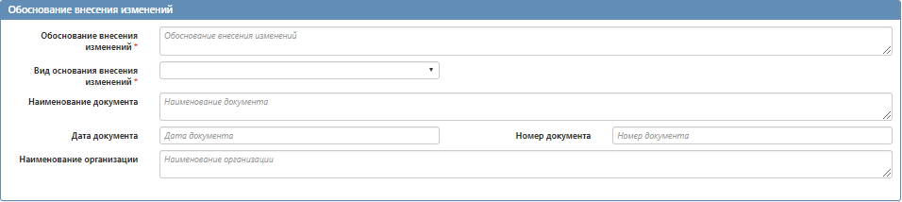

Рисунок 4 - Раздел «Обоснование внесения изменений»

После заполнения необходимой информации отправьте проект контракта в ЕИС. Для этого переведите его в состояние «На размещении».

Выполните соответствующее действие панели команд записи реестра документов (см. Рисунок 5).

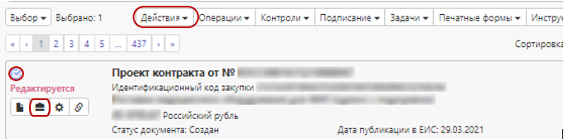

Рисунок 5 - Изменение состояния проекта контракта